Разработка уроков в начальной школе на основе прочтения « Сказка о рыбаке и рыбке» А.С.Пушкина

План –конспект урока Литературное чтение во 2—ом классе

Тема урока: А.С.Пушкин « Сказка о рыбаке и рыбке»

Разминка.
- Где родился писатель?
- Как зовут главных героев?
- Зачем старик ходил к морю?
- Почему рыбка не ответила старику?
-Почему у старухи все изчезло?

- Какой жанр этого произведения? Почему автор выбрал такой жанр?
Жанр –поэтическое сказание с использованием традиций русского фольклора.

Изобразительно-выразительные средства.
Использование прилагательных:

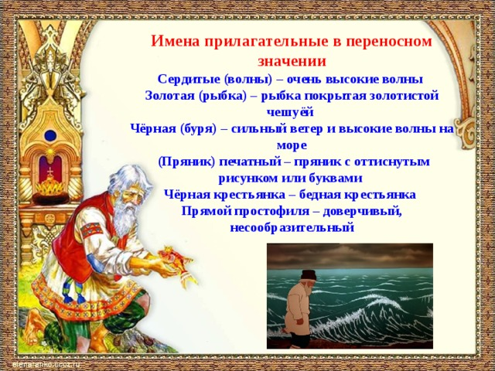
: 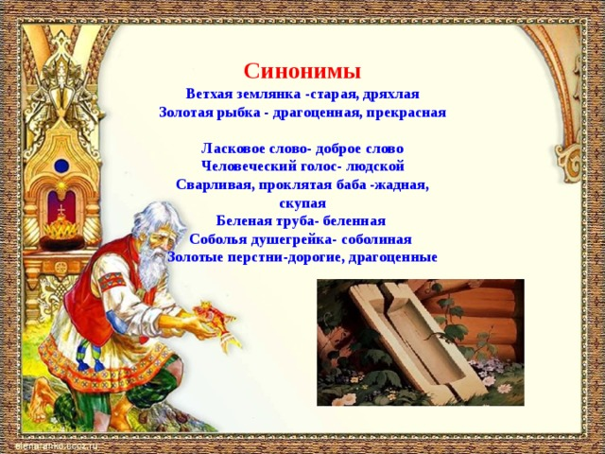

Многоплановая градация: Старик-рыбак не сразу поймал золотую рыбку, чудесный улов описан с использованием градации (“с одною тиною”, - “травою морскою”, -“ с одной рыбкой, … - золотою”)

Задание 1

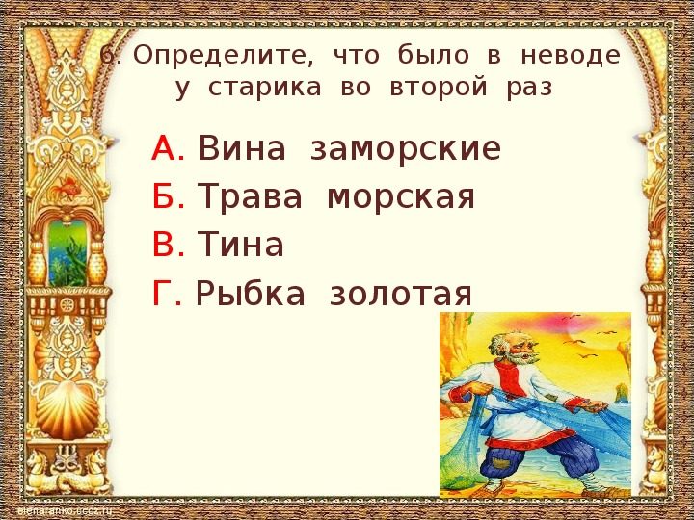

Задание 2
: 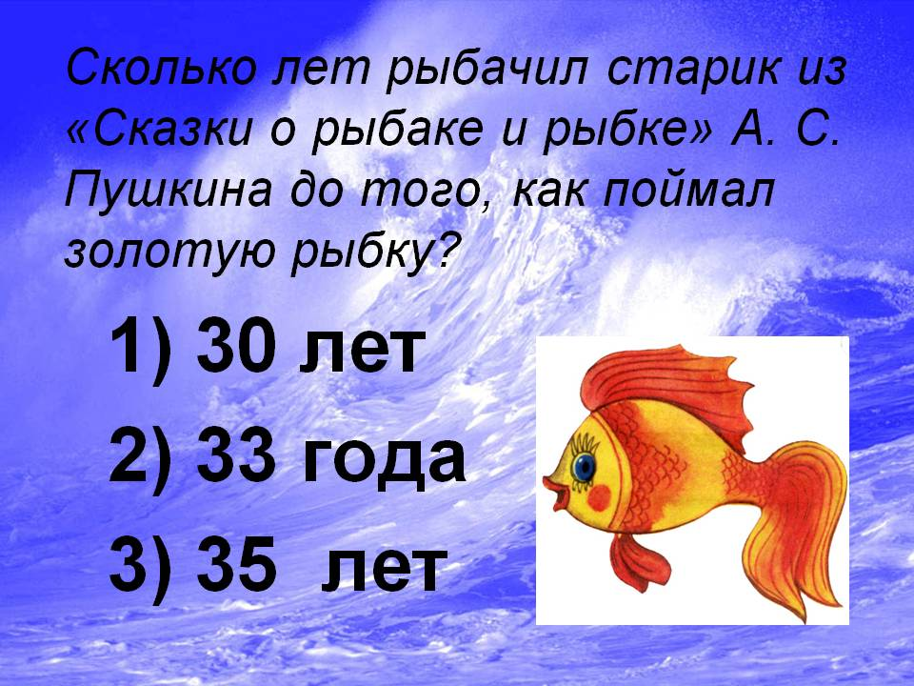

Ответ 30 лет и 3 года

“Вверх по лестнице” поднимаются желания старухи: столбовая дворянка – вольная царица – владычица морская; ветхая землянка – изба со светелкой, высокий терем, царские палаты.

Неуемные, вздорные требования старухи влекут за собой изменение моря.
“Море слегка разыгралось – помутилось синее море – неспокойно синее море - почернело синее море - на море черная буря”.

Повторяющиеся конструкции: тридцать лет и три года (2); пошёл он к синему морю (4); воротился старик ко старухе (4); не печалься, ступай себе с богом (4); стал он кликать золотую рыбку(5).

Задание 3

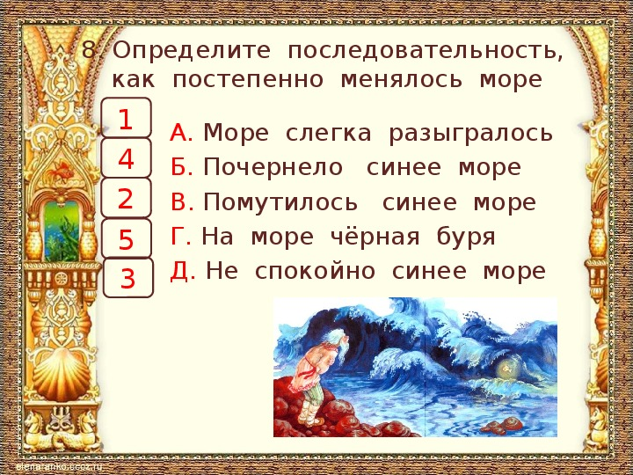

Основная тема :
Понятие человеческой морали ,заключающейся в чувстве меры при достижении желаемой цели.

Задание:4
1. 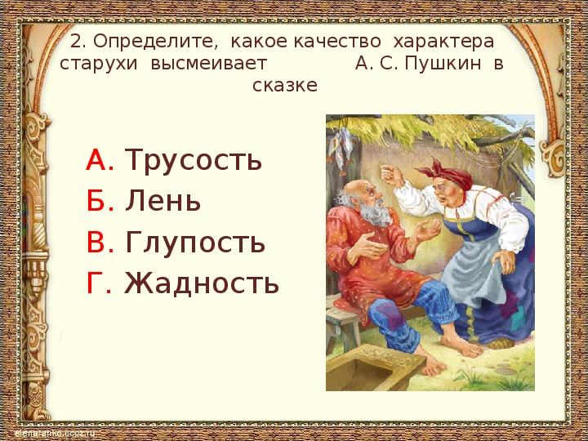
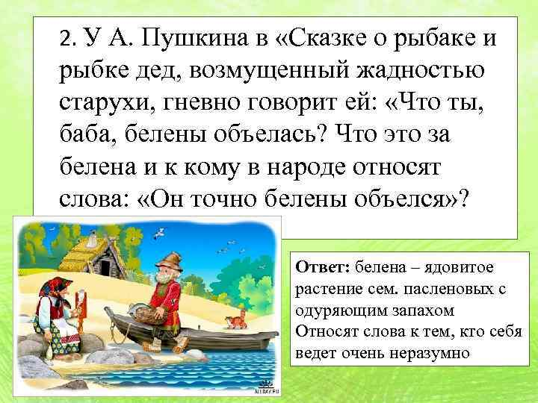

Композиция сказки – замкнутый круг, монотонные повторы возвращают действие к его исходной точке.
«Смилуйся, государыня рыбка…»
«…Воротился старик ко старухе…»
«Воротись, дурачина, ты к рыбке…»
«…Пошёл старик к синему морю…»
«Смилуйся, государыня рыбка» и т.д.

ВЫВОД:
Сказка имеет глубокий философский смысл, заключающийся в невозможности обретения счастья посредством получения материального благополучия в отсутствии проявления душевных человеческих качеств. Поэт мастерски используют художественные приемы выразительности в виде аллегории, позволяющее осознать истинной предназначение человека, заключающееся в существовании людей в ладу и гармонии с окружающим миром и собственной душой.
Задание 5

Составить синквейн по произведению.
Пояснения к выполнению задания:

Синквейн это стихотворение ищ пяти строк
1 я строка-одно существительное( тема)
2я-2 прилагательных( раскрытие темв)
3я-3 глагола(описание действия)
4я-предложение или фраза(отношение к теме)

